Образцовый детский коллектив «Копилка» создан в 2010 году педагогом дополнительного образования Алтнай Рамазановной Ирмагамбетовой.
В Доме творчества собираемся, И «Копилкой» мы называемся, Там занятия у нас интересные, И настроенье чудесное! Мы ребята сплочённые, Чтением мы увлечённые, Весёлые, красивые, Здоровые, счастливые! Игры, сказки, шутки здесь, Стихотворения и детский смех, Здесь всегда дадут совет И от нас вам всем привет!
Занятия в детском объединении способствуют формированию таких личностных качеств, как любознательность, трудолюбие, способность к организации своей деятельности и преодолению трудностей, умение слушать и слышать собеседника, обосновывать свою позицию, высказывать своё мнение, научится творчески выражать свои мысли чувства.

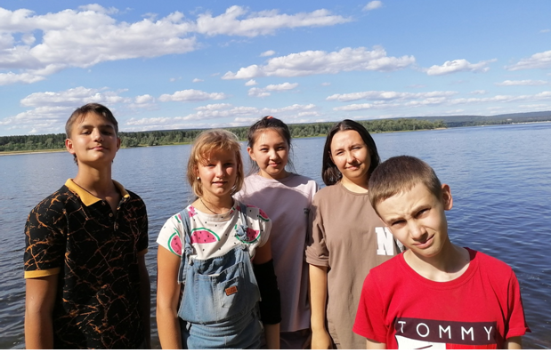

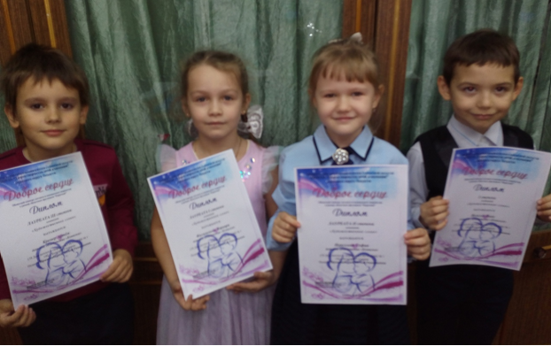
Чтение стихов и прозы, приобщение к публичным выступлениям, позволяют ребенку чувствовать себя увереннее, избавляют от ощущения беспомощности в окружающем его мире. Вера в себя, чувство собственного достоинства – это капитал, который всегда нужен человеку.
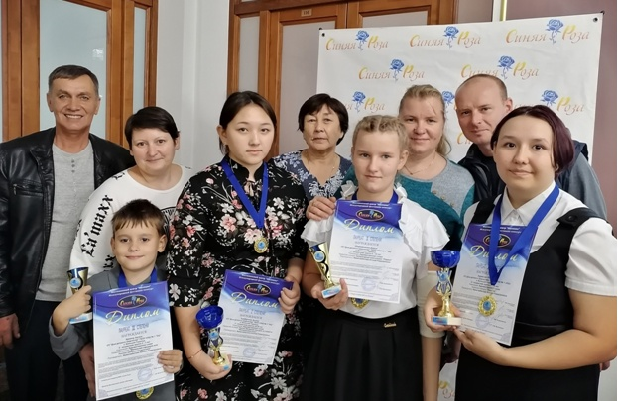
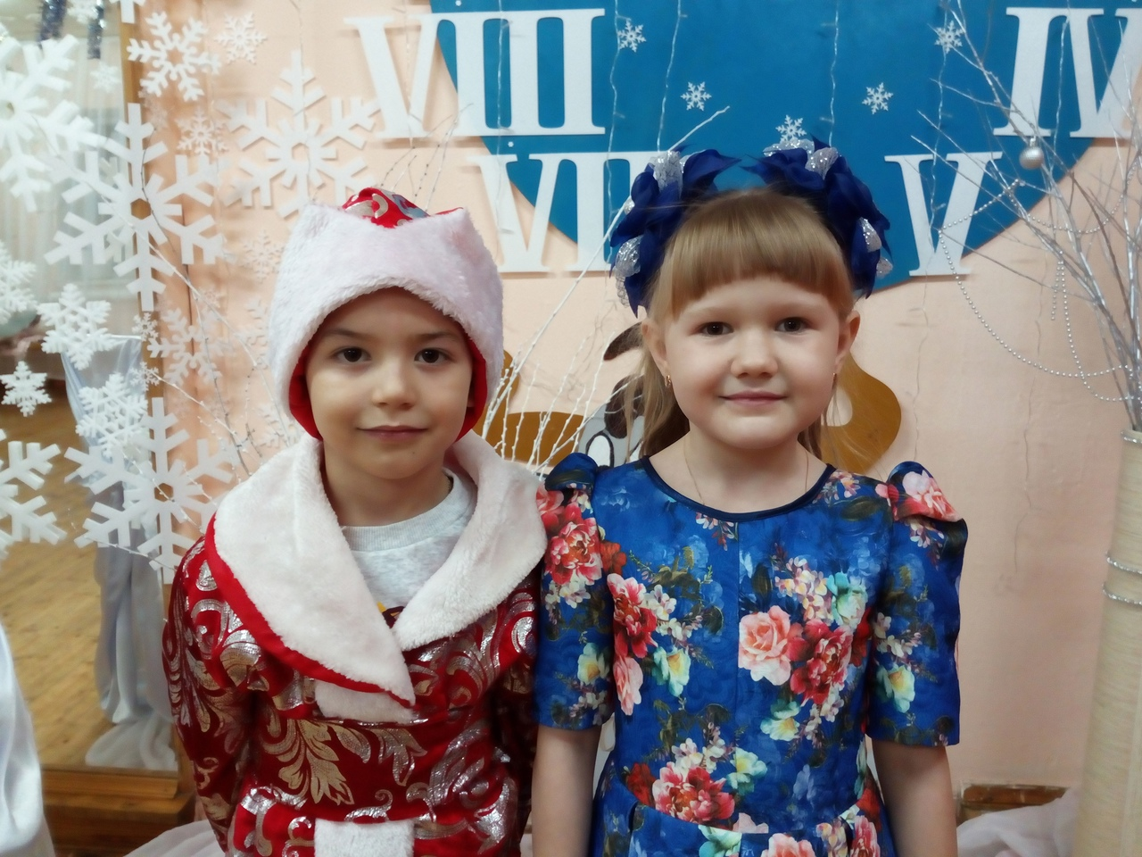

Приглашаем к нам мы всех!
Здесь всегда нас ждёт успех!
Здесь нам рады круглый год!
«Копилка» - всегда вперёд!

